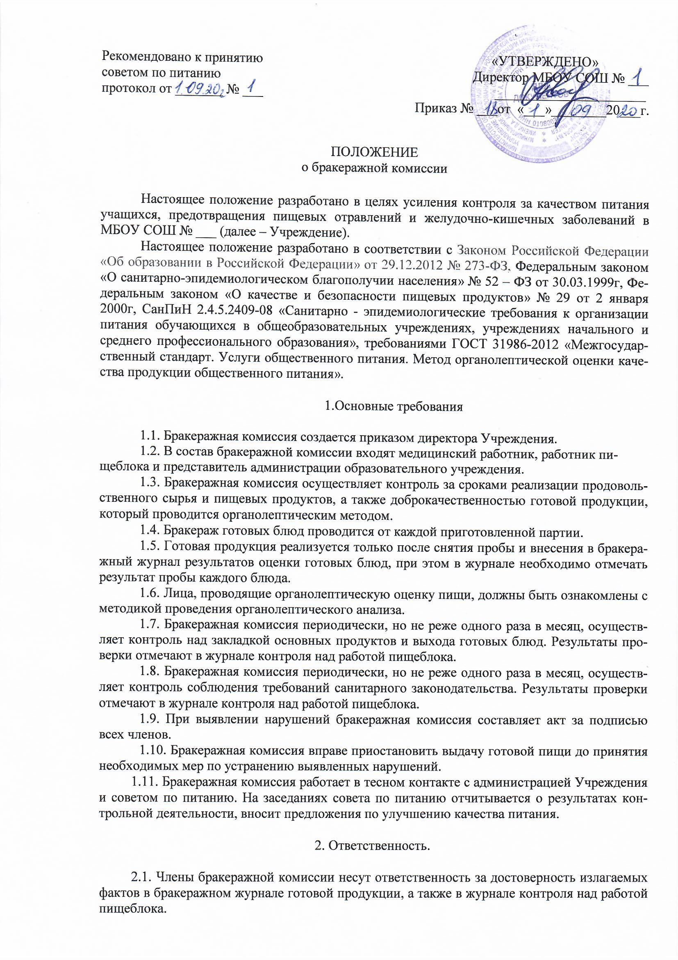

2.2. Администрация Учреждения обязана содействовать деятельности бракеражной комиссии.

3. Критерии оценки качества.

Органолептический анализ продукции общественного питания массового изготовления включает в себя рейтинговую оценку внешнего вида, текстуры (консистенции), запаха и вкуса с использованием балльной шкалы: 5 баллов - отличное качество, 4 балла - хорошее качество, 3 балла - удовлетворительное качество и 2 балла - неудовлетворительное качество.
Оценка 5 баллов соответствует блюдам (изделиям, полуфабрикатам) без недостатков. Органолептические показатели должны строго соответствовать требованиям нормативных и технических документов.
Оценка 4 балла соответствует блюдам (изделиям, полуфабрикатам) с незначительными или легкоустранимыми недостатками. К таким недостаткам относят типичные для данного вида продукции, но слабовыраженные запах и вкус, неравномерную форму нарезки, недостаточно соленый вкус блюда (изделия) и т.д.
Оценка 3 балла соответствует блюдам (изделиям, полуфабрикатам) с более значительными недостатками, но пригодными для реализации без переработки. К таким недостаткам относят подсыхание поверхности изделий, нарушение формы, неправильная форма нарезки овощей, слабый или чрезмерный запах специй, наличие жидкости в салатах, жесткая текстура (консистенция) мяса и т.д. Если вкусу и запаху блюда (изделия) присваивают оценку 3 балла, то независимо от значений других характеристик, общий уровень качества оценивают не выше, чем 3 балла.
Оценка 2 балла соответствует блюдам (изделиям, полуфабрикатам) со значительными дефектами: наличием посторонних привкусов или запахов, пересоленные изделия, недоваренные или недожаренные, подгорелые, утратившие форму и т.д.
Блюда, оцененные в 2 балла, к реализации не допускаются.

4.Терминология органолептических характеристик

Внешний вид: органолептическая характеристика, отражающая общее зрительное впечатление или совокупность видимых параметров продукции общественного питания и включающая в себя такие показатели как цвет, форма, прозрачность, блеск, вид на разрезе и др.
Текстура (консистенция): органолептическая характеристика, представляющая собой совокупность механических, геометрических и поверхностны характеристик продукции общественного питания, которые воспринимаются механическими, тактильными, и – там, где это возможно – визуальными и слуховыми рецепторами.
Консистенция: совокупность реологических (связанных со степенью густоты и вязкости) характеристик продукции общественного питания, воспринимаемых механическими и тактильными рецепторами.
Примечание – консистенция является одной из составляющих текстуры.
Запах: органолептическая характеристика, воспринимаемая органом обоняния при вдыхании летучих ароматических компонентов продукции общественного питания.
Вкус: органолептическая характеристика, отражающая ощущения, возникающие в результате взаимодействия различных химических веществ на вкусовые рецепторы.

5. Особенности проведения органолептической оценки.

Органолептическую оценку начинают с внешнего осмотра образцов пищи. Осмотр лучше проводить при дневном свете. Осмотром определяют внешний вид пищи, ее цвет.
Определяется запах пищи. Запах определяется при затаенном дыхании. Для обозначения запаха пользуются эпитетами: чистый, свежий, ароматный, пряный, молочнокислый, гнилостный, кормовой, болотный, илистый. Специфический запах обозначается: селедочный, чесночный, мятный, ванильный, нефтепродуктов и т.д.
Вкус пищи, как и запах, следует устанавливать при характерной для нее температуре.
При снятии пробы необходимо выполнять некоторые правила предосторожности: из сырых продуктов пробуются только те, которые применяются в сыром виде.
Вкусовая проба не проводится в случае обнаружения признаков порчи, неприятного запаха, а также в случае подозрения, что данный продукт испорчен.
5.1. Органолептическая оценка супов.
Для отбора пробы заправочных супов (щи, борщи, рассольники и др.) содержимое емкости (кастрюли) осторожно, но тщательно перемешивают и отливают в тарелку. Вначале ложкой отделяют жидкую часть и пробуют.
Оценку супа проводят без добавления сметаны. Затем разбирают плотную часть и сравнивают ее состав с рецептурой (пример, наличие лука, петрушки и т.д.). Каждую составную часть исследуют отдельно, отмечая соотношение жидкой и плотной частей, консистенцию продуктов, форму нарезки, вкус. Наконец, пробуют блюдо в целом с добавлением сметаны, если она предусмотрена рецептурой.
Основными показателями качества прозрачных супов являются прозрачность, концентрированный вкус, обусловленный наличием экстрактивных веществ (для мясных и рыбных бульонов) и запах. При органолептическом анализе прозрачных супов, прежде всего, обращают внимание на внешний вид бульона, его цвет, отсутствие взвешенных частиц, блесток жира. Все гарниры к супам пробуют отдельно, а те, которые при подаче заливают бульоном, еще и вместе с ним.
5.2.Органолептическая оценка соусов.
При органолептической оценке соусов определяют их консистенцию, переливая тонкой струйкой и пробуя на вкус. Затем оценивают цвет, состав (лук, огурцы, корнеплоды и т.д.), правильность формы нарезки, текстуру (консистенцию) наполнителей, а также запах и вкус.
5.3. Органолептическая оценка вторых, холодных и сладких блюд (изделий)
Блюда и изделия с плотной текстурой (консистенцией) (вторые, холодные, сладкие) после оценки внешнего вида нарезают на общей тарелке, на тестируемые порции.
5.4. Органолептическая оценка полуфабрикатов, изделий и блюд из отварных и жареных овощей.
При проверке качества полуфабрикатов, изделий и блюд из отварных и жареных овощей вначале оценивают внешний вид: правильность формы нарезки, а затем текстуру (консистенцию), запах и вкус.
5.5. Органолептическая оценка полуфабрикатов, изделий и блюд из тушеных и запеченных овощей.
При оценке качества полуфабрикатов, изделий и блюд из тушеных и запеченных овощей отдельно тестируют овощи и соус, а затем пробуют блюдо в целом.
5.6. Органолептическая оценка полуфабрикатов, изделий и блюд из круп и макаронных изделий.
При оценке качества полуфабрикатов, изделий и блюд из круп и макаронных изделий их тонким слоем распределяют по дну тарелки и устанавливают отсутствие посторонних включений, наличие комков. У макаронных изделий обращают внимание на их текстуру (консистенцию): разваренность и слипаемость.
4.7. Органолептическая оценка полуфабрикатов, изделий и блюд из рыбы.
При оценке полуфабрикатов, изделий и блюд из рыбы проверяют правильность разделки и соблюдение рецептуры; правильность подготовки полуфабрикатов (нарезка, панировка); текстуру (консистенцию); запахи вкус изделий.
5.8. Органолептическая оценка полуфабрикатов, изделий и блюд из мяса и птицы.
У мясных полуфабрикатов, изделий и блюд вначале оценивают внешний вид блюда в целом и отдельно мясного изделия: правильность формы нарезки, состояние поверхности, панировки. Затем проверяют степень готовности изделий проколом поварской иглой согласно текстуре (консистенции) и цвету на разрезе. После этого оценивают запах и вкус блюда.
Для мясных соусных блюд отдельно оценивают все его составные части (основное изделие, соус, гарнир), а затем пробуют блюдо в целом.
5.9. Органолептическая оценка холодных блюд, полуфабрикатов салатов и закусок.
При оценке холодных блюд, полуфабрикатов салатов и закусок особое внимание обращают на внешний вид блюда: правильность формы нарезки основных продуктов; их текстуру (консистенцию).
5.10. Органолептическая оценка мучных кондитерских и булочных полуфабрикатов и изделий.
Характеризуя внешний вид мучных кондитерских и булочных полуфабрикатов и изделий, обращают внимание на состояние поверхности, ее отделку, цвет и состояние корочки, отсутствие отслоения корочки от мякиша, толщину и форму изделий. Затем оценивают состояние мякиша: пропеченность, отсутствие признаков непромеса, характер пористости, эластичность, свежесть, отсутствие закала. Далее оценивают запах и вкус изделия в целом.

